新 书 推 荐
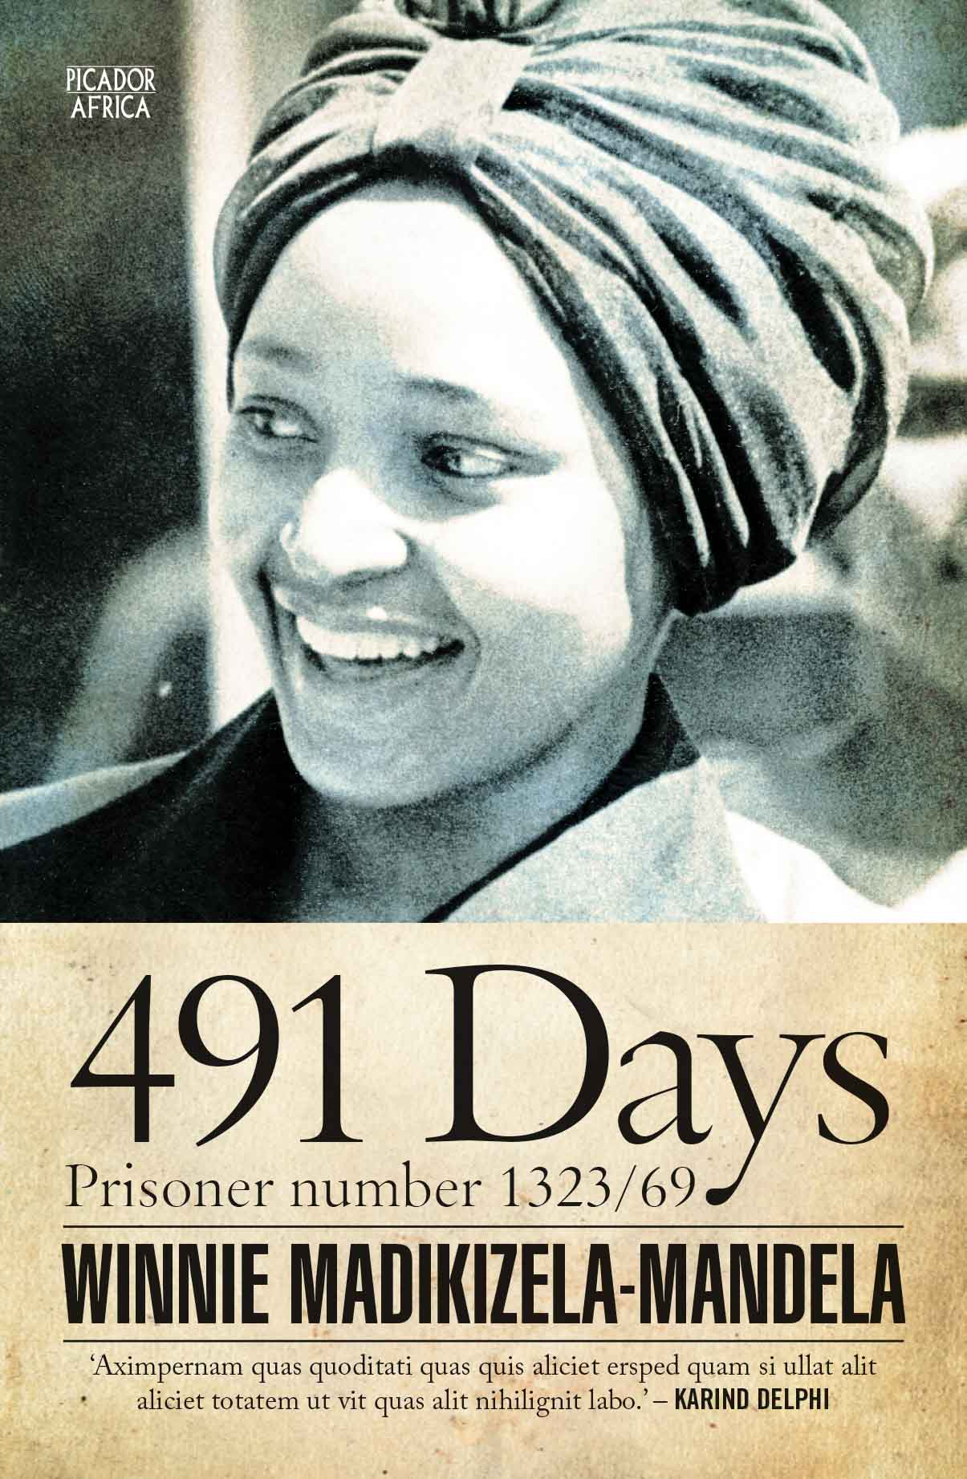
中文书名：《491天：囚犯号1323/69》
英文书名：491 Days: Prisoner Number 1323/69
作 者：Winnie Madikizela-Mandela
出 版 社：Pan Macmillan SA
代理公司：ANA
页 数：264页
出版时间：2013年8月
代理地区：中国大陆、台湾
审读资料：电子稿
类 型：回忆录

英国亚马逊排名信息：
#66 in Books > History > Military History > Prisoners of War

内容简介：

距离1969年5月12日黎明前只剩几个小时，深夜格外寒冷，安全局警察闯进了温妮·曼德拉的家并将其拘留，她的两个女儿目睹了这一过程，当时姐妹俩分别只有10岁和9岁。
作者简介：

南非当局以臭名昭著的《恐怖行为法》第6章为由拘捕了一群反对种族隔离的人士，该法律授权安全局警察不限时拘留并问询公民，温妮·曼德拉也没能幸免。她不知道自己被带到哪里，她的孩子们接下来又会发生什么事情。对她来说这刚刚是长达491天的拘留及两次审判历程的开始。

1970年9月14日，温妮获释，41年后，她在受审期间的辩护律师大卫·索格特的遗孀格蕾塔·索格特将温妮在拘留所的一个日记本和数篇笔记交给她本人。这些资料又将人们带回了那段惊心动魄的记忆，并揭开了南非历史一段独一无二的个人篇章。

《491天：囚犯号1323-1369》向读者分享了温妮·曼德拉感人至深并且扣人心弦的监狱日记，以及一些当时卷入政治风波的双方的来往书信，这其中也包括温妮·曼德拉与纳尔逊•曼德拉，后者当时已经被囚禁近7年。

本书带读者了解温妮所遭遇的野蛮待遇，她所经历的绝望感受以及在极端压力下所做的反抗。这位年轻的妻子与母亲在被囚禁491天后，依然表现出不屈的精神和为自由而斗争的决心。

作者简介：
温妮·曼德拉（Winnie Madikizela-Mandela），出生于南非的比扎那村庄。现任南非执政党非国大妇女联合会主席、非国大执行委员会委员、国会议员。她同时也是南非前总统曼德拉的第二任妻子，一生充满神奇色彩，毁誉参半。

温妮19岁打破传统，成为南非医院的首位黑人医疗社会工作者，她更关注、赞同黑人领袖纳尔逊•曼德拉领导的反种族歧视的斗争。20世纪70、80年代，温妮在南非家喻户晓。在反对种族隔离斗争中成长起来的温妮以战斗、忠贞、母爱的形象赢得了广大黑人的爱戴，在南非曾享有“黑人母亲”的尊称。在这个耀眼光环的笼罩下，温妮性格中专横跋扈、野蛮霸道的一面也逐渐暴露。

1958年6月，正受“叛国罪”审判的曼德拉获准与温妮结婚。成为他的第二任妻子，保释候审只有4天时间。传统婚礼才进行一半，曼德拉就被带回法庭受审。

1962 年，曼德拉被判入狱时，温妮刚怀上小女儿。在婚后的31年里，她独自一人将孩子抚养成人，南非政府不断对她拘留、监禁、流放。

但到后来，随着地位的不断提高，温妮性格中专横跋扈、野蛮霸道的一面逐渐暴露在世人面前。她组织的“曼德拉俱乐部”频繁地介入斗殴、绑架、刑讯乃至谋杀。此外，还有23起刑事案与她有牵连。曼德拉出狱后，发现南非报端充斥着温妮的丑闻。曼德拉多次苦心相劝，却无法挽回妻子的心，他曾痛苦地表白，自从出狱后，在与温妮共同生活的那段时间，他成了世界上最孤独的人。

1996年，曼德拉与温妮离婚。两人生育两个女儿，泽妮和津荠。

谢谢您的阅读！
请将反馈信息发至：尹楠（Lillian Yin）
安德鲁·纳伯格联合国际有限公司北京代表处
北京市海淀区中关村大街甲59号中国人民大学文化大厦1705室
邮编：100872
电话：010-82504206
传真：010-82504200
Email：Lillian@nurnberg.com.cn
网址：http://www.nurnberg.com.cn
微博：http://weibo.com/nurnberg
豆瓣小站：http://site.douban.com/110577/

